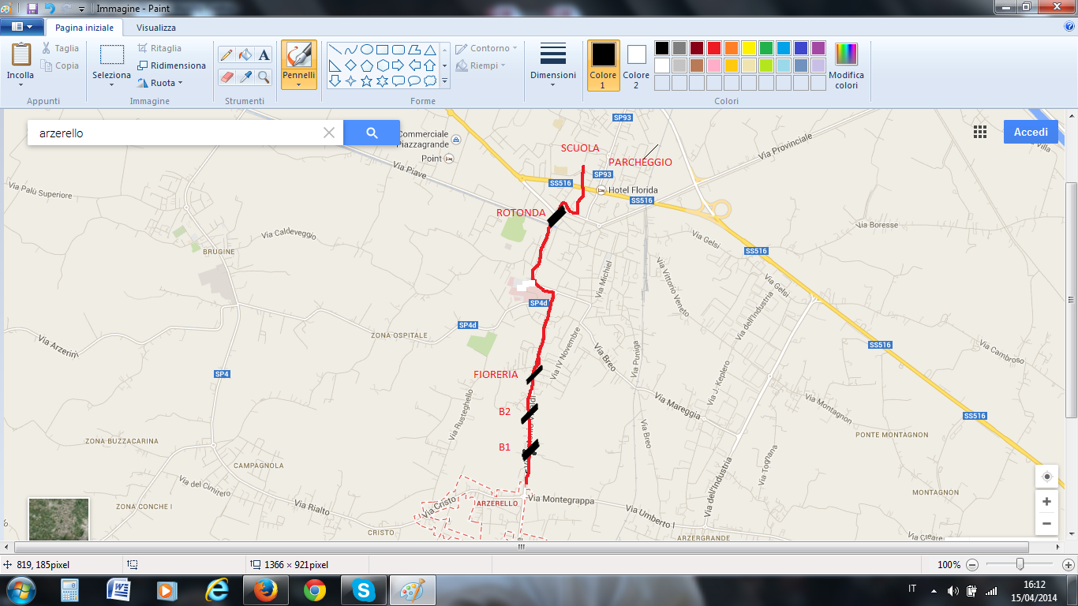

D1 = (Casa tromboni – B1 ) = 500 m V1 = 500 / 180 = 2.77 m/s
D2 = ( B1 – B2 ) = 400 m V2 = 400 / 60 = 6.67 m/s
D3 = ( B2 – Fioreria ) = 200m V3 = 200 / 120 = 1.67 m/s
D4 = (Fioreria - Rotonda ) = 300 m V4 = 300 / 120 = 2.50 m/s
D5 = ( Rotonda – Parcheggio ) = 700 m V5 = 700 / 1320 = 0.53 m/s
D6 = ( Parcheggio – Aula ) = 70 m V6 = 70 / 180 = 0.38 m/s
Legenda :
- D = Distanza percorsa da un punto all’ altro
- B1 / B2 = Benzinai 1 / 2
- V = Velocità in metri al secondo

